第３章 目標達成に向けた取組み

「大阪ブルー・オーシャン・ビジョン」実行計画の目標を達成するため、取組みの成果を計るための指標を設定し、ＰＤＣＡサイクルの手法に基づき施策の進捗状況を検証しながら、５本の柱に基づく取組みを推進していきます。
なお、「大阪府海岸漂着物等対策推進地域計画※」に基づく取組みは「★」を付して示しています。

第１節 プラスチック製品の使用抑制と環境への流出の削減
主なＳＤＧｓ※のゴール
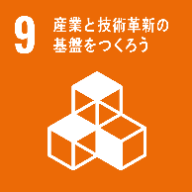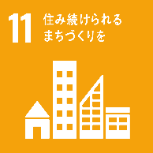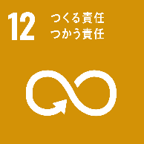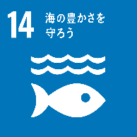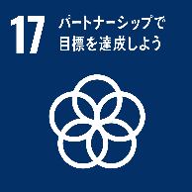

「大阪ブルー・オーシャン・ビジョン」がめざす「2050年度までに海洋プラスチックごみの新たな汚染をゼロ」を達成していくためには、海へ流出するプラスチックごみを大幅に削減していくことが必要です。
そのため、日常生活や事業活動におけるワンウェイのプラスチック※製容器包装・製品については、不必要な使用・廃棄の抑制や、代替可能性が見込まれる場合には、その機能性を保持・向上した再生材※や紙・バイオプラスチック※等の再生可能資源※への適切な代替を促進するなど発生抑制（リデュース）を促しながら、その資源化（リサイクル）を促進することに加え、技術イノベーションとプラスチックごみの発生抑制に貢献する視点からバイオプラスチック※や代替製品をはじめとした環境先進技術の技術開発の支援・普及促進を図ることにより、地球温暖化※の対策にも資する、新たなプラスチックごみを発生させない生活スタイルへの変革をめざします。
また、河川・大阪湾内に流出したプラスチックごみを回収し、ごみの発生原因やマイクロプラスチック※の流出量を調査研究し、その結果を海洋プラスチックごみ削減に活用します。
さらに、まちの清掃活動や清掃ボランティアの活動支援などによるまち美化の推進や、環境教育、住民や事業者への普及啓発活動により、プラスチックごみ削減の必要性を理解して行動している住民の割合を増やす取組みを推進します。
海洋プラスチックごみの削減に向けては、流域圏の内陸から沿岸までが一体となった取組みが重要となることから、広域的な視点を重点に置きつつ、大阪府・大阪市が役割分担して施策を実施するとともに、その成果や優良事例を府域の他市町村に展開します。
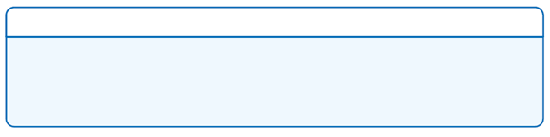
【柱１】プラスチック製品の使用抑制と環境への流出の削減

第１項 新たなプラスチックごみを発生させない生活スタイルへの変革
第２項 海洋プラスチックごみの削減に向けた対策・調査研究
第３項 まち美化の推進
第４項 環境教育・啓発の推進

第１項 新たなプラスチックごみを発生させない生活スタイルへの変革
海洋プラスチックごみの発生を抑制するためには、日常生活や生産活動で発生するプラスチックごみを減らす必要があることから、住民が新たなプラスチックごみを発生させないライフスタイルへ転換するための取組みを進めます。
●ワンウェイのプラスチック※（容器包装等）を 25％排出抑制（リデュース）します。
〔現状値：17％排出抑制（2018年度）ただし2005 年度比〕
●容器包装プラスチック※の 60％を資源化（リサイクル）します。
〔現状値：44％（2018年度）〕

（１）日常生活で利用する使い捨てプラスチックの減量と分別排出に向けた取組み
○ エコバッグ運動の推進
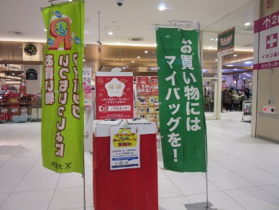
おおさかプラスチックごみゼロ宣言の取組みのひとつとして、急な買い物の時も含めてレジ袋を使用することのないよう、エコバッグを常に携帯する「大阪エコバッグ運動」を推進するなど、レジ袋削減に向けた啓発活動やエコバッグの普及を実施します。
特に大阪市域では、大阪市が事業者や大阪市内の市民団体と「大阪市におけるレジ袋削減に関する協定※」を締結します。
エコバッグの普及啓発活動

- 給水スポット※の整備を始めとするマイボトル使用の促進
マイボトルの普及促進による使い捨てプラスチック容器の使用削減を進めるため、市町村やマイボトルメーカー、給水機メーカーなどが参画する「おおさかマイボトルパートナーズ」において、マイボトルの利用啓発や給水スポット※の普及に取り組みます。
観光スポットに給水スポット※（ウォーターディスペンサー）を設置し、住民だけでなく、来阪する国内外の観光客に水道水を提供することで、マイボトルの普及を推進し、ペットボトルなどの使い捨てプラスチック製品の削減、プラスチックごみの発生抑制に寄与します。
また、関西広域連合※が作成する「マイボトルスポットＭＡＰ※」を活用するなど、外出先でもマイボトルを利用できる近くの店舗を検索できるようにし、カフェ等で飲み物を注文するときにマイボトルを利用することにより、使い捨て容器の削減に努めます。
さらに、「マイボトルスポットＭＡＰ※」に登録するサービス店舗を増やすことにより、マイボトルの使用を促進します。
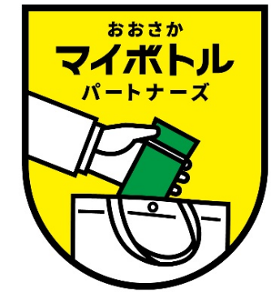
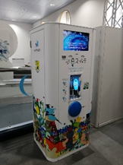
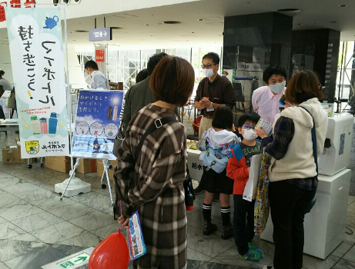

おおさかマイボトル
パートナーズロゴマーク
給水スポット 水色スイッチ
（大阪市水道記念館）
マイボトル利用啓発
イベントの実施

- ワンウェイのプラスチック※製容器包装や製品の使用の削減
プラスチックごみ減量の観点から、一部の企業では使い捨てとなるプラスチックストローやマドラーの廃止、紙製のストローの導入などの取組みが行われています。ワンウェイのプラスチック※製容器包装や製品の不必要な使用・廃棄の抑制と、詰替え製品や代替品等の使用を促進し、環境への配慮について普及し啓発します。

- 適切な分別排出等によるペットボトル等の資源の有効利用の推進
ペットボトル等の資源を社会全体で有効利用するため、住民向けに、家庭から出るごみの分別排出やごみ減量・リサイクルの推進、シェアリング※及びリユースに関する啓発活動を実施します。

- ３Ｒ＋Renewable※の推進に係る検討
容器包装リサイクル制度について、国等への働きかけを行うとともに、コストと効果のバランスを勘案したあり方について調査・研究を行います。

- 適切な分別排出ルールの啓発・指導
プラスチックごみの分別回収を徹底し、リサイクルへの活用を推進するため、分別排出ルールを守っていないごみ袋は収集しないなど、適正な分別排出を求める啓発・指導を行います。

- 区ごとのごみ減量目標設定とごみ減量の取組みの推進
大阪市では、ごみの排出削減に地域として取り組むため、区ごとにごみ減量目標を設定し、目標達成に向けた取組みとして、各区役所等の施設を利用した減量目標パネルの掲出や、イベント等において市民へのチラシ配布等、地域の特性を考慮しながらごみ減量の取組みを推進します。

- 環境先進技術の普及促進・啓発★
プラスチックごみゼロなどの実現をめざし、今後10年の技術の普及見込みを踏まえた、2050年までの環境先進技術シーズの現状と課題や、国内外のニーズ等を調査し、それらの技術の普及シナリオや課題解決手法、情報発信手法等の検討を行います。
また、石油由来原料を使わないバイオプラスチック※製品の事業化に取り組む先進的な市域（府域）の中小企業に対し、公設試験研究機関や大学、金融機関等とのマッチングの機会を提供し、共同研究による研究開発を促進するなど、バイオプラスチック※ビジネスへの挑戦を支援します。

